造波机技术要求

- 简述用途（项目建设或仪器设备使用的总体描述）
水动力学实验的一种设备，是用船舶模型试验方法来了解船舶及海洋建筑物的运动、航速、推进功率及其他性能的试验水池，船模试验水池实验室是我校教育部航运仿真工程研究中心的重要组成部分，它的建成不但将大大提升我们的科研实力，对航运仿真工程研究中心的建设将起到非常大的促进作用，而且可以满足教学实验, 为学生教学、科研实验创造条件。
水池长22m，宽 11m，深 2.0m 的试验基坑；其中地面以下深 1m，地面以上高 1m；坑内四周砌墙，坑底面浇注 0.3m 钢筋混凝土；在墙壁的各面涂抹防水涂料防止渗漏。海洋工程水池可模拟风浪流等各种海洋环境条件，是中国技术功能比较完备的水池。水池主尺度为20m×10m×2m，主要装备的试验设施和仪器设备有造波系统、消波系统、造流系统、造风系统、水深调节系统、拖车系统及海洋工程实验研究的各种仪器设备。可以模拟风，浪，流等各种海洋环境。可进行水上水下运载器受力分析和计算以及六自由度数学模型的研究。可以在现有试验系统上添加各类测量传感器，投放至无线信号覆盖范围内的任意位置进行物理量的测量，满足未来复杂多变的测量需求。
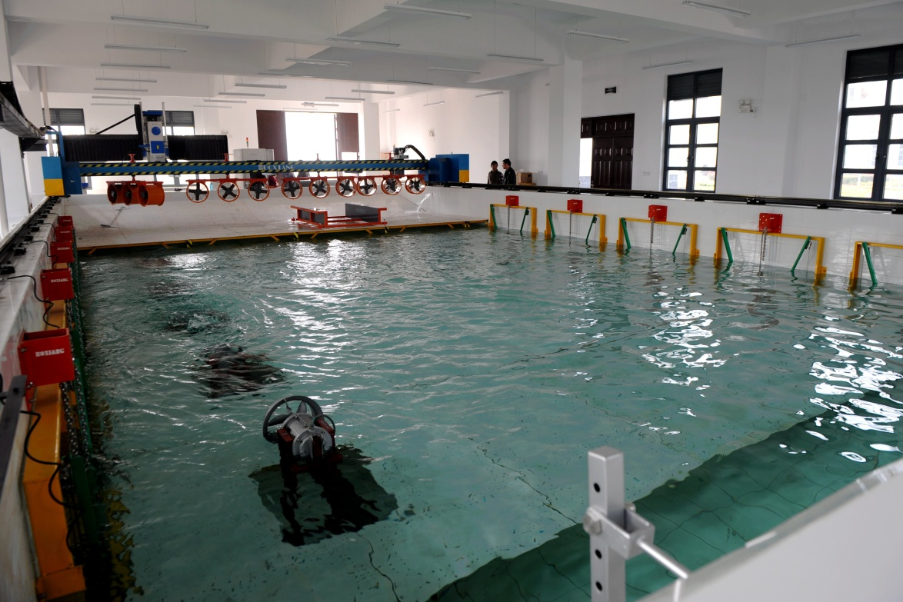
- 设备清单
设备名称 | 型号 | 规格及品名描述 | 备注
造波系统 | Cussons W Series | 在船舶水池中产生波浪 | 在现有船舶与海洋工程水池  设备基础上改造施工
- 拟定的技术要求及技术方案及功能要求
湿背铰链拍打规则波、不规则波、随机长纹波或短纹波波造机，可调消波装置。造波系统需提供波浪发生控制软件，控制软件与现有的拖车系统、消波系统、造风系统、造流系统和水深调节系统相关联和匹配，使测试最佳化。
（1）造波系统
配有一套多推板组合大功率液压造波机，能产生规则波或不规则波的长峰波，最大波高可达0.5m。
（2）消波系统
在造波机的对岸设置消波滩，借以吸收波能而防止产生反射波。造波系统采用双边布置的蛇形摇板式多单元造波机，可在水池中产生各种规则波和长峰或短峰不规则波；在造波机对岸设消波滩。
造风系统安装在水池拖车底部能360度旋转，最大风速达7m/s，能在水池中产生任意方向的定常风或非定常风；水深调节系统由大假底和深井假底组成，大假底通过自升拉降功能，可在0～2m水深区间内任意调节，深井假底的工作水深可在0～3m间任意调节。
- 项目建设完成的时间要求
购买方可根据业务发展的实际需要，在与中标人友好协商的基础上，对设备的型号、规格和数量做合理的增减变更。
合同签署，首付完成后1个月内交货，交货地点为上海海事大学临港校区。
- 付款条件要求
需方收到货后，安装调试验收合格后，付款100%。
- 售后服务要求
具有良好的售后技术服务与维修能力，进行现场技术培训或上海地区的技术培训。设备保修三年，三年维护。
- 对招标单位的投标资质和业绩方面的要求
只有在法律上和财务上独立、合法运作的投标人才能参加采购洽谈。

